PROPOSTA TÉCNICA E COMERCIAL

Proposta de nº : 09001-25 Schulz Painel Teste Compressores - Rev_A
Para : Schulz SA
Atenção : Sr. Ciro Manarin Nunes de Souza

Joinville, 15 de abril de 2026

Prezados (as) Senhores (as),

Em atenção à sua consulta referenciada, temos o prazer de apresentar nossa oferta técnica/comercial para o atendimento ao escopo datado de 22/07/2025- Automação do sistema de teste de compressores.

- Escopo de Fornecimento

  - Objetivo

Projetar, fabricar, instalar e comissionar um sistema automatizado para testes de compressores rotativos com potências superiores a 75 HP, composto por 1 painel principal (automação e potência) e 3 painéis auxiliares (estações de teste), atendendo a normas vigentes — com destaque à NR10.

  - Sistema de Teste (Hardware)

    - Painel principal de automação e potência (QTA/CCM):
  - Alimentação em 380 V trifásico; entrada prevista com para dois condutores de 120 mm² por fase protegidos por disjuntor geral caixa moldada;
  - Acionamento rotativo com manopla externa com bloqueio para cadeado conforme Nr10;
  - Alimentação para transformador de potência externo ao painel;
  - Conexões para retorno das tensões de 220, 440 e 480VCA provenientes do transformador;
  - Três conjuntos de dispositivos para seleção das tensões afim de alimentar os painéis remotos;
  - Correntes suportadas para cada circuito dos painéis remotos:
    - 220V – 75CV – 210A
    - 380V – 200CV – 320A
    - 440V – 200CV – 270A
    - 480V – 200CV – 240A

  - Barramentos e dispositivos de proteção dimensionados para a capacidade especificada;

    - Três painéis auxiliares (estações de teste):

  - Disjuntor geral caixa moldada;
  - Disjuntor Residual até 250A com corrente de fuga de 30mA;
  - Bornes de ligação para compressores em teste;
  - IHM local 7” por estação para exibir status, parâmetros e resultados do teste corrente.
  - Medição elétrica por estação (tensão, corrente, potência, fator de potência, energia, harmônicas conforme especificação).

    - Infraestrutura elétrica de interligação:

  - Leitos, eletrocalhas, dutos e cabos entre painel principal e painéis auxiliares.

    - Sistema de automação:

  - Sistema de automação composto por controlador Siemens com expansões compatíveis com projeto, conforme ilustrado na imagem abaixo:
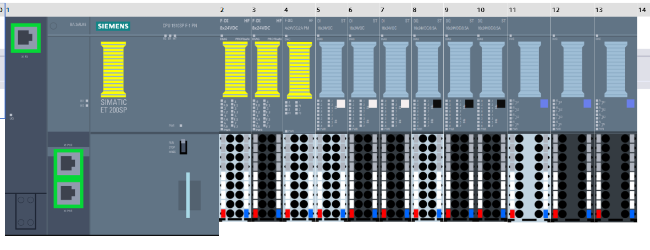
  - CPU com capacidade de processamento dos sinais safety;
  - Cartões safety contemplados no projeto;
  - Interfaces homem máquina instaladas no painel principal e nos painéis remotos, conforme representados na ilustração abaixo:

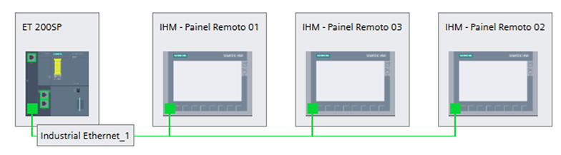

- Documentação técnica:
  - Diagramas unifilares, multifilares e de interligação em arquivo PDF;
  - Backups de software dos CLPs e IHMs.
  - Art (Anotação de responsabilidade técnica);

- Programação CLP (Software e Lógica)

- Controle de testes por receita: liberação mediante seleção do modelo e número de série do compressor (ou teste livre para perfis autorizados).
- Aquisição de dados elétricos durante o teste (V, I, P, FP, kWh, THD* se aplicável).
- Gestão de simultaneidade: limite de testes simultâneos conforme capacidade máxima do sistema e lógica de seletividade inteligente (bloqueio preventivo quando a demanda prevista exceder a capacidade do painel principal).
- Gestão de usuários e perfis: níveis de acesso (operação, manutenção, engenharia)
- Disponibilização dos dados do teste via OPC UA para coleta no sistema Schulz;

  - Serviços

- Montagem dos painéis elétricos;
- Engenharia e documentação completa do sistema de teste (projeto executivo).
- Esquemas elétricos, ART e laudos conforme legislação e normas aplicáveis.
- Treinamento de operação e manutenção para equipe Schulz.
- Comissionamento e suporte à partida assistida.

- Investimento

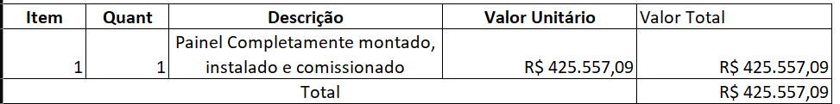

- Condições Simplificadas de Venda:

  - Exclusões:

- Chaparia dos painéis elétricos;
- Alimentação elétrica do painel principal;
- Interligação e infraestrutura entre painel principal e remotos.
- Ligação e cabos para transformador;
- Qualquer outro item não mencionado na oferta;

  - Prazo de entrega:

- Á confirmar quando da colocação do pedido de compras;

  - Condições de Pagamento:

- 40% com pedido de compras;
- 30% a 28 dias do pedido de compras;
- 20% quando da finalização do painel elétrico;
- 10% com início da instalação na Schulz;
- Saldo em 28 dias após partida dos painéis;
- Caso a empresa compradora esteja com inadimplência(s) anterior(es) somente será liberado o faturamento do pedido após quitação da(s) dívida(s) e mediante análise e autorização da gerência do Departamento Financeiro;
- Para empresas que efetuam pagamentos somente via crédito em conta, em caso de não pagamento na data correspondente na NF, será gerado título com protesto automático;

  - Posto

- Os preços mencionados na proposta são para entrega por conta do destinatário.
- FOB Joinville.

  - Impostos

- Inclusos no orçamento.

  - Validade

- A validade desta proposta é de 7 dias, a partir da data de emissão.
OBS: Só será confirmado o orçamento acima quando retornarem esta página via e-mail, devidamente confirmado com a assinatura e carimbo.

- Pedidos

Informações que devem constar no pedido ou serem informadas no ato da compra.

- Dados cadastrais, bem como endereço de entrega e faturamento quando estes forem diferentes;
- Se o material se destina à revenda, industrialização ou uso/consumo;
- Se a empresa possui regimes especiais de tributação;
- Quando frete FOB, o nome da transportadora;

- Garantia

- Para que a garantia seja aplicada será realizada uma análise técnica do produto.
- A garantia da ZFW Engenharia limita-se a reparar ou substituir, a seu critério, posto fábrica da ZFW Engenharia os itens defeituosos de seu fornecimento, sem qualquer outra despesa. Com o reparo ou substituição fica plenamente satisfeita a garantia, sem qualquer outra responsabilidade para a ZFW Engenharia.

Aprovação

09001-25 Schulz Painel Teste Compressores - Rev_A

Responsável:_________________________________

Nome:______________________________________

Favor colocar o carimbo da empresa abaixo

Data: ___/___/______

Qualquer dúvida, favor entrar em contato.

Atenciosamente,
Alberto Zilio
ZFW ENGENHARIA EM CONTROLE E SISTEMAS LTDA
CNPJ: 07.284.171/0001-39

Telefone: +55 47 3473 7029
E-mail: zilio@zfw.com.br
Site: www.zfw.com.br

